СП «Солнышко» ГБОУ СОШ № 3

г. Похвистнево Самарская область

«Родительский клуб».

Логопедическая подготовительная группа.

Подготовила и провела

воспитатель

Садыкова Л. А.

2011г.

Я работаю воспитателем в логопедической подготовительной группе. В своей работе часто сталкиваюсь с проблемой не хватки знаний у родителей по вопросам организации коррекционной работы дома. Совместно с логопедом мы использовали разные формы работы с родителями: проводили открытые занятия, мастер-классы, вели индивидуальную разъяснительную работу. Одной из форм работы стала организация «Родительского клуба». Так как группа логопедическая перед всеми родителями стоит проблема речевого развития детей, и этот вопрос встает на каждом заседании клуба. Часто у родителей возникают вопросы по выполнению домашних заданий, поэтому одно из заседаний клуба мы посвятили этой теме.

Заседание «Родительского клуба»

Цель: привлечь родителей к вопросу и проблеме речевого развития детей.
Задачи: повысить педагогическую культуру родителей в вопросах коррекции речи;
оказать практическую помощь по вопросам организации коррекционно-педагогической работы дома.

Здравствуйте, уважаемые родители! Я рада приветствовать вас на очередном заседании нашего клуба, посвященном теме «развитие речи наших детей».
Я хочу познакомить Вас с одной китайской мудростью, которая гласит: «Расскажи – и я забуду, покажи – и я запомню, дай попробовать и я пойму». Сегодня я хочу предложить вам стать не просто слушателями, а непосредственными участниками нашего заседания. Сегодня вы будете не просто смотреть и слушать, а играть и выполнять задания так как это делают ваши дети.
Мы подобрали задания, с которыми родители часто сталкиваются при работе дома.
Давайте для начала внимательно посмотрим на картинку (у каждого листок с картинкой) и узнаем «Какие листья спрятались на картинке?»

1. Проводится игра «Какие листья спрятались на картинке?»
Цели: развивать зрительное внимание, учить узнавать изображения, наложенные друг на друга, развивать грамматический строй речи (образование относительных прилагательных от существительных).

Картинка для родителей.
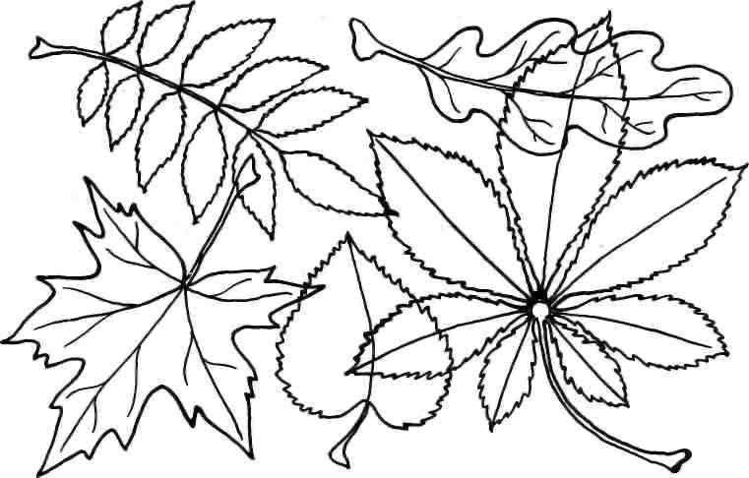

2. Игра «Четвёртый лишний»
Цели: учить отличать признаки осени от признаков других времён года, развивать связную речь (употребление сложноподчинённых предложений), развивать зрительное внимание.
Ход игры. Воспитатель помещает на наборное полотно четыре картинки, на трёх из которых изображено одно время года, а на четвёртой — другое. Предлагает родителям рассмотреть картинки и составить предложения.
Например:
Здесь лишняя вторая картинка, потому что на ней нарисовано лето, а на остальных картинках изображена осень. И т. п.

Давайте немного разомнемся.

3. Координация речи с движением «Леса-чудеса»
Цели: учить координировать речь с движением, развивать мелкую моторику, творческое воображение, закреплять в речи названия деревьев.

В леса-чудеса
Мы поедем,
Там встретимся
С умным
медведем.
Рассядемся
Я, и ты, и медведь
И будем песню
Лесную петь:
Про ель, про
берёзу,
Про дуб, про
сосну,
Про солнце и
звёзды
И про луну.
Про дуб, про сосну,
Про берёзу и ель,
Про солнце и
дождик
И про метель.
Г.Сати р
(Идут по кругу, держась за руки.)
(Усаживаются на колени на ковёр.)

(Ритмично соединяют
каждый палец с большим
пальцем
на правой руке.)

(То же на левой руке.)

4. Игра «Какое слово не подходит?»
Цели: развивать речевой слух, слуховую память, грамматический строй речи (умение подбирать однокоренные слова).
Ход игры. Воспитатель предлагает родителям прослушать ряд слов и повторить его по памяти. После этого они должны назвать, какое слово лишнее и почему.
Например:
осень, осенний, сено;
листья, лиса, листопад, лиственный;
ветер, ветреный, веретено.
Затем родители сами подбирают однокоренные слова к данным.
А теперь давайте встанем в круг и поиграем в игру «Поймай и раздели».

5. Игра «Поймай и раздели»
Цели: совершенствовать навык слогового анализа слов.
Деление на слоги слов — названий деревьев.
Ход игры. Родители встают в круг, воспитатель бросает мяч одному из участников, произнося название дерева. Родители ловят мяч и, бросая его воспитателю, произносят это же слово по слогам и называют количество слогов в слове.
Слова: и-ва, то-поль, я-сень, сос-на, ель, клён, дуб, о-си-на, ря-би-на, бе-рё-за.

6. Игра «Сколько звуков?»
Цели: развивать фонематический слух, совершенствовать навыки звукового анализа и синтеза, учить определять количество и последовательность звуков в слове.
Ход игры. Воспитатель предлагает сосчитать количество звуков в слове. Затем задаёт вопросы:
- назвать первый, второй, третий и т. д. звуки;
- назвать звук перед или после заданного;
- назвать звук между заданными.
Слова: ива, дуб, липа, лист, туча, тополь, погода, гроза, гром.

7. Загадки.
Цели: развивать слуховое внимание, учить связному монологическому высказыванию (толкование загадки)

Ход игры. Воспитатель загадывает загадку, родители отгадывают. Один из них объясняет её смысл. Остальные дополняют. Обратить внимание родителей на то, что при отгадывании загадок с детьми особое внимание надо уделять объяснению ее смысла, а не просто называть правильный ответ.
Листья падают с осин, Мчится в небе острый клин.
■(Осень)
Рыжий Егорка Упал на озерко, Сам не утонул И воды не всколыхнул. (Осенний лист)
Опустел колхозный сад, Паутинки вдаль летят, И на южный край земли Потянулись журавли. Распахнулись двери школ. Что за месяц к нам пришел? (Сентябрь)
Все мрачней лицо природы: Почернели огороды, Оголяются леса, Молкнут птичьи голоса, Мишка в спячку завалился. Что за месяц к нам явился? (Октябрь)
Он идет, а мы бежим, Он догонит все равно! В дом укрыться мы спешим, Будет к нам стучать в окно, И по крыше тук да тук! Нет, не впустим, милый друг!
(Дождь)
Тучи нагоняет, Воет, задувает. По свету рыщет, Поет да свищет. (Ветер)

Затем обсуждались организационные вопросы. Родители обменивались своим опытом по организации коррекционной работы дома.
В конце нашего заседания мы пришли к общему выводу, что именно в ходе совместной деятельности логопеда, воспитателя и родителей, у детей постепенно исчезают проявления общего недоразвития речи.
Список литературы.

1. Михеева И.А., Чешева С.В.
«Взаимосвязь в работе воспитателя и учителя-логопеда. Картотека заданий для детей 5-7 лет».

2. Никитина А. В.
«33 лексические темы. Пальчиковые игры, упражнения на координацию слова с движением, загадки. Для детей 6-7 лет».

3. Громова О.Е., Соломатина Г.Н., Савинова Н.П.
«Стихи о временах года и игры. Дидактические материалы по развитию речи детей 5-6 лет ».

